Ингульская Л.В. 10 класс Обществознание 21.04.2022 Урок № 43

Тема. Правовая культура.
Цель: формирование знаний о понятии «правовая культура».

Изучение нового теоретического материала. Работа с учебником.
Задание 1. Изучите теоретический материал учебника (стр.221-224) «Правовая культура», найдите и запишите определения понятий: правовая культура, правовая культура личности, правовая культура общества.
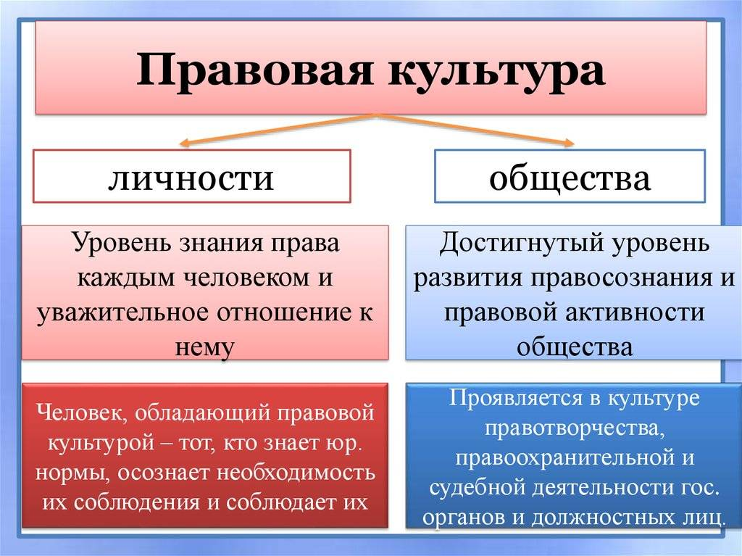

Задание 2. Кратко охарактеризуйте функции правовой культуры, составьте схему (стр.222).
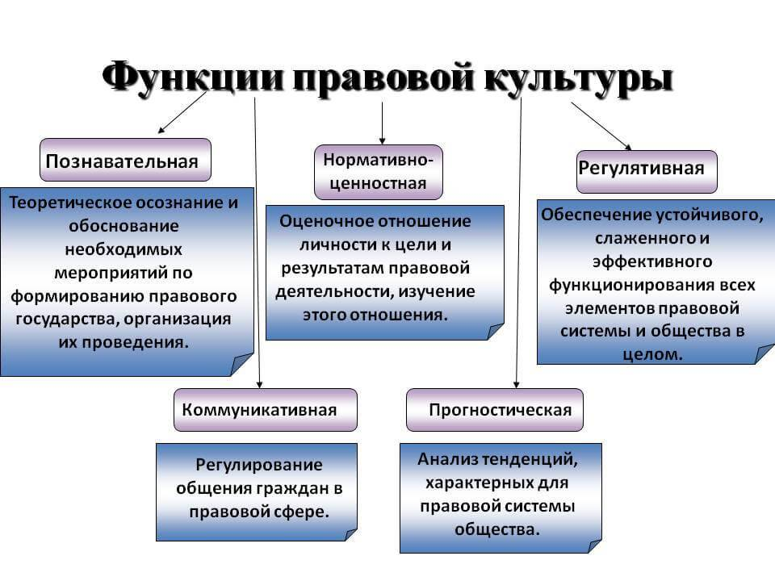
Задание 3. Письменно охарактеризуйте понятие «правовой нигилизм» (стр.223).

Задание, выполненное в письменном виде, должно быть сфотографировано или отсканировано и отправлено в виде файла. Для обратной связи можно использовать электронную почту lingulskaya@mail.ru, социальные сети ВК, ОК, мессенджеры WhatsApp и Viber.

